

KUNMING DALI LIJIANG SHANGRI-LA 6D5N

ทัวร์ เรียล เรียล... คุนหมิง วิ่งสู้ฟัด วัดความหนาว

ฮานอย เที่ยว 2 เมือง

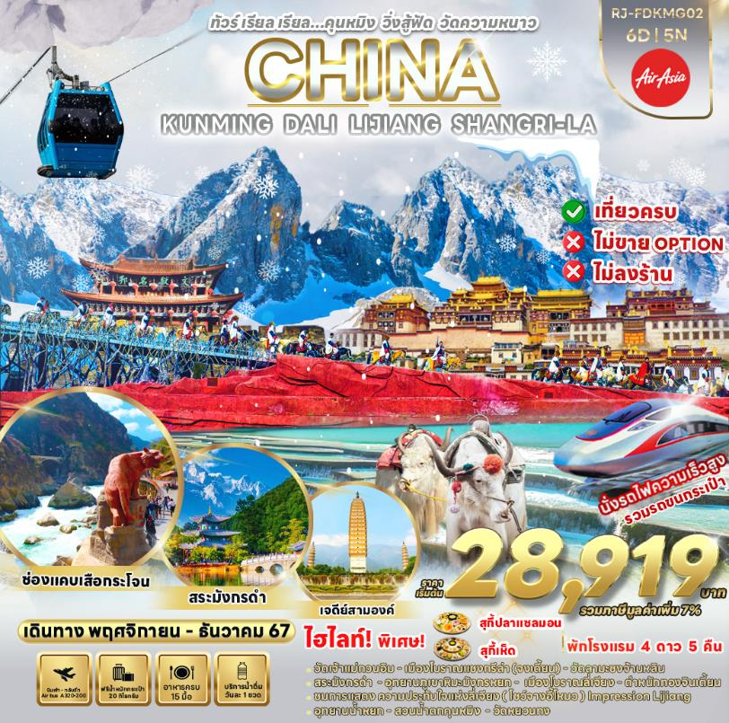

|  |  |  |  |  |  |
| --- | --- | --- | --- | --- | --- |
| **วัน** | **โปรแกรมทัวร์** | **มื้ออาหาร** | | | **โรงแรม** |
| **เช้า** | **เที่ยง** | **เย็น** |
| 1 | สนามบินดอนเมือง **(FD582 DMK-KMG 08.00-11.25)** – สนามบินนานาชาติคุนหมิงฉางสุ่ย – เดินทางสู่เมืองต้าหลี่ - **เมืองโบราณต้าหลี่** | - | 🍽 | 🍽 | DALI REGENT HOTEL  หรือเทียบเท่าระดับ 4 ดาว มาตรฐานประเทศจีน |
| **2** | ผ่านชมเจดีย์สามองค์ - วัดเจ้าแม่กวนอิม – **ช่องแคบเสือกระโจน *(รวมบันไดเลื่อนขึ้นลง)*** - แชงกรีล่า - เมืองโบราณแชงกรีล่า (จงเตี้ยน) | 🍽 | 🍽 | 🍽 | SHU JIN MUYUN HOTEL  หรือเทียบเท่าระดับ 4 ดาว มาตรฐานประเทศจีน |
| 3 | **วัดลามะซงจ้านหลิน *(รวมรถอุทยาน)*** - เมืองลี่เจียง – สระมังกรดำ – เมืองโบราณลี่เจียง  **เมนูพิเศษ!! สุกี้ปลาแซลมอน** | 🍽 | 🍽 | 🍽 | LUCKY DRAGON HOTEL  หรือเทียบเท่าระดับ 4 ดาว มาตรฐานประเทศจีน |
| **4** | **อุทยานภูเขาหิมะมังกรหยก** ***(รวมกระเช้าไป-กลับ)*** - **ชมการแสดง“ความประทับใจแห่งลี่เจียง Impression Lijiang (โชว์จางอี้โหมว)** – หุบเขาพระจันทร์สีน้ำเงิน *(รวมรถราง)* - อุทยานน้ำหยก | 🍽 | 🍽 | 🍽 | LUCKY DRAGON HOTEL  หรือเทียบเท่าระดับ 4 ดาว มาตรฐานประเทศจีน |
| 5 | ลี่เจียง – **เดินทางกลับคุนหมิงด้วยรถไฟความเร็วสูง** -คุนหมิง - ตำหนักทองจินเตี้ยน - สวนน้ำตกคุนหมิง –  ช้อปปิ้งถนนคนเดิน **เมนูพิเศษ!! สุกี้เห็ด** | 🍽 | 🍽 | 🍽 | LONGWAY HOTEL  หรือเทียบเท่าระดับ 4 ดาว มาตรฐานประเทศจีน |
| 6 | วัดหยวนทง - สนามบินนานาชาติคุนหมิงฉางสุ่ย **(FD583 KMG-DMK 12.30-14.45)**  สนามบินดอนเมือง | 🍽 | - | - |  |
| ** รายการทัวร์ข้างต้น อาจมีการสลับปรับเปลี่ยนเพื่อความเหมาะสม ** | | | | | |

**\*\*\* บริการน้ำดื่มวันละ 1 ขวด/ท่าน \*\*\***

**อัตราค่าบริการ**

|  |  |  |  |  |
| --- | --- | --- | --- | --- |
| **กำหนดการเดินทาง** | **Ticket PNR** | **ราคา** | | |
| **ผู้ใหญ่**  **(ไม่มีราคาเด็ก)** | **เด็กอายุ**  **ต่ำกว่า 2 ปี** | **พักเดี่ยว**  **เพิ่มท่านละ** |
| **05-10 พฤศจิกายน 2567** | **Q1CRRR** | **28,919.-** | **6,900.-** | **6,900.-** |
| **12-17 พฤศจิกายน 2567** | **X9NKWJ** | **28,919.-** | **6,900.-** | **6,900.-** |
| **19-24 พฤศจิกายน 2567** | **UYRWUT** | **28,919.-** | **6,900.-** | **6,900.-** |
| **03-08 ธันวาคม 2567** | **R8Q5QZ** | **29,919.-** | **6,900.-** | **6,900.-** |
| **14-19 ธันวาคม 2567** | **I71HGM** | **32,919.-** | **6,900.-** | **6,900.-** |
| **21-26 ธันวาคม 2567** | **B9TN4A** | **32,919.-** | **6,900.-** | **6,900.-** |
| **24-29 ธันวาคม 2567** | **DYFFSQ** | **34,919.-** | **6,900.-** | **6,900.-** |
| **26-31 ธันวาคม 2567** | **IYGNND** | **34,919.-** | **6,900.-** | **6,900.-** |

**สนามบินดอนเมือง (FD582 DMK-KMG 08.00-11.25) – สนามบินนานาชาติคุนหมิงฉางสุ่ย – เดินทางสู่เมืองต้าหลี่ - เมืองโบราณต้าหลี่**

**05.00 น.** คณะพร้อมกันที่ **สนามบินดอนเมือง** อาคารผู้โดยสารขาออก ชั้น 3 เคาน์เตอร์

**สายการบินแอร์เอเชีย AIR ASIA (FD)** โดยมีเจ้าหน้าที่ของบริษัทฯคอยต้อนรับและอำนวยความสะดวกในการเช็คเอกสารและสัมภาระ

**08.00 น.** ออกเดินทางสู่ **เมืองคุนหมิง** โดยเที่ยวบินที่ **FD582**

ใช้เวลาในการเดินทางประมาณ 2.25 ชั่วโมง

**11.25 น.** เดินทางถึง **สนามบินนานาชาติคุนหมิงฉางสุ่ย** สาธารณรัฐประชาชนจีน **(เวลาท้องถิ่นที่ประเทศจีนเร็วกว่าประเทศไทย 1 ชั่วโมง)** เมื่อผ่านขั้นตอนการตรวจคนเข้าเมืองและศุลกากรเรียบร้อยแล้ว

**รับประทานอาหารกลางวัน ณ ภัตตาคาร (1)**

นำท่านเดินทางสู่ **เมืองต้าหลี่** ที่มีประวัติความเป็นมายาวนานถึง 1,200 ปี ในอดีตเคยเป็นเมืองหลวงและศูนย์กลางความเจริญรุ่งเรืองของอาณาจักรน่านเจ้าและ อาณาจักรต้าหลี่ ติดกับเทือกเขาชางซานที่สูง 4,000 เมตร อีกด้านติดทะเลสาบเอ๋อไห่ซึ่งใหญ่เป็นอันดับสองของจีน ชาตินิยม และยังเป็นศูนย์กลางการเคลื่อนไหวของกลุ่มกบฏชาวจีนมุสลิม (จีนฮ่อ) ต้าหลี่ยังมีชื่อเสียงในฐานะเป็นแหล่งผลิตหินอ่อนหลากหลายชนิด ซึ่งนำไปใช้ในการก่อสร้างและประดับตกแต่งอาคาร นำท่านเที่ยวชม **เมืองโบราณต้าหลี่** เป็นเมืองโบราณเก่าแก่ที่สร้างขึ้นสมัยราชวงศ์หมิง มีอายุเก่าแก่กว่า 1,200 ปี มีการอนุรักษ์สถาปัตยกรรม และสิ่งก่อสร้างเก่าแก่แบบดั้งเดิมเอาไว้ นอกจากจะมีบ้านเรือนแบบโบราณแล้ว มีร้านค้า ร้านอาหาร ร้านขายของที่ระลึก ซึ่งนอกจากจะเป็นสถานที่ท่องเที่ยวแล้ว ที่นี่ยังเป็นสถานที่ถ่ายทำซีรีส์และภาพยนตร์จีนมากมาย

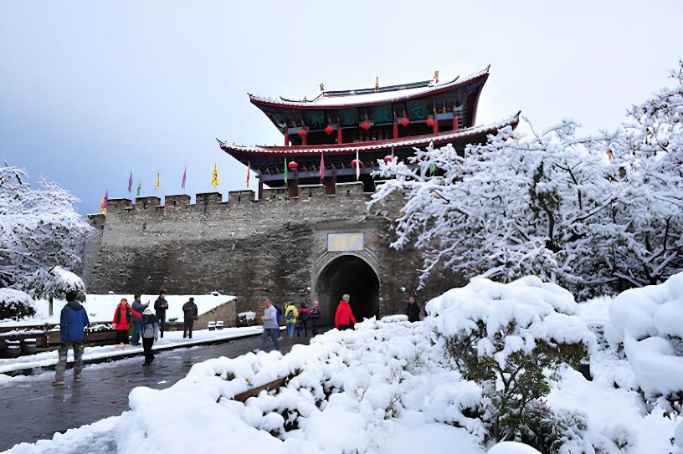



**รับประทานอาหารค่ำ ณ ภัตตาคาร (2)**

**ที่พัก DALI REGENT HOTEL หรือเทียบเท่าระดับ 4 ดาว มาตรฐานประเทศจีน**

**ผ่านชมเจดีย์สามองค์ – วัดเจ้าแม่กวนอิม – ช่องแคบเสือกระโจน (รวมบันไดเลื่อน) - - แชงกรีล่า - เมืองโบราณแชงกรีล่า (จงเตี้ยน)**



**รับประทานอาหารเช้า ณ โรงแรม (3)**

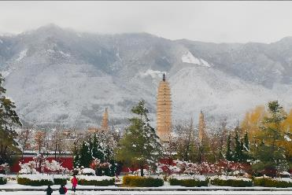นำท่านออกเดินทางสู่ **เมืองแชงกรีล่า** ผ่านชม **เจดีย์สามองค์** เจดีย์สามองค์ตั้งอยู่ภายในวัด **ฉงเซิ่งซื่อ** ซึ่งในอดีตเป็นวัดหลวงของเจ้าผู้ปกครองเมืองต้าหลี่ ถูกสร้างขึ้นในศตวรรษที่ 12 ตามตำนานเล่าว่าที่นี่เป็นพื้นที่ของมังกร เมื่อมังกรพลิกตัวทำให้เกิดเภทภัยขึ้น ทั้งน้ำท่วม แผ่นดินไหว จึงสร้างเจดีย์ทั้ง 3 องค์ขึ้นเพื่อทับตัวมังกรไว้ เพราะเชื่อว่ามังกรกลัวเจดีย์ ที่นี่จึงเป็นสถานที่ที่ชาวต้าหลี่ให้ความเคารพศรัทธา

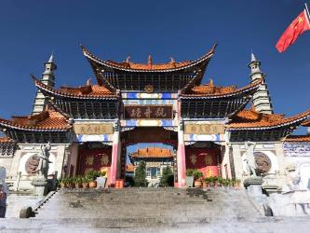นำท่านเดินทางสู่ **วัดเจ้าแม่กวนอิม** หรือ วัดเจ้าแม่กวนอิมแปลงกาย โดยมีตำนานกล่าวว่า วัดแห่งนี้มีตั้งแต่สมัยราชวงศ์ถังในตอนนั้นเจ้าแม่กวนอิมได้แปลงกายเป็นหญิงชราแบกก้อนหินใหญ่ไว้ข้างหลัง ขวางเหล่าทหารไม่ให้สามารถเข้ามาตีเมืองต้าหลี่ได้ เมื่อเหล่าทหารเห็นว่าแม้แต่หญิงชรายังแข็งแรงมากขนาดนี้ คนหนุ่มสาวย่อมมีแรงต่อสู้มหาศาลอย่างแน่นอน จึงทำให้ทหารข้าศึกต้องยกทัพกลับไป ทำให้ชาวเมืองรู้สึกศรัทธาจึงร่วมกันก่อสร้างวัดแห่งนี้ขึ้นมาเพื่อเป็นสัญลักษณ์ของเมือง

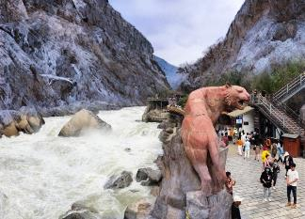นำท่านเดินทางสู่ **ช่องแคบเสือกระโจน *(รวมค่าบันไดเลื่อนขึ้นลง)*** เป็นช่องหุบเขาเหนือแม่น้ำแยงซี ในมณฑลยูนนาน ได้รับขึ้นทะเบียนมรดกโลก จาก UNESCO ตั้งอยู่ระหว่างเมืองจงเตี้ยน กับ เมืองลี่เจียง เป็นช่องหุบเขาที่แม่น้ำแยงซีไหลผ่าน เกิดจากการกัดเซาะของแม่น้ำ จินซาเจียง ทำให้เกิดเป็นช่องแคบ และมีความสูง 3,000 กว่าเมตร โดยช่องหุบเขานี้มีความยาวถึง 15 กิโลเมตร และ ช่วงที่แคบที่สุดมีความกว้างเพียง 30 เมตรเท่านั้น ตำนานเล่าว่า ในอดีตช่องแคบนี้มีเสือกระโดดข้ามไปยังฝั่งตรงข้ามได้ เนื่องจากกลางแม่น้ำบริเวณนี้มีหินที่เรียกว่า “หินเสือกระโดด” ซึ่งก้อนหินมีความสูงกว่า 13 เมตร จึงเป็นที่มาของชื่อ “ช่องเขาเสือกระโดด”

**รับประทานอาหารกลางวัน ณ ภัตตาคาร (4)**

จากนั้นเดินทางต่อสู่ **เมืองแชงกรีล่า** เดิมมีชื่อว่า จงเตี้ยน เป็นเมืองที่ตั้งอยู่ทางตะวันตกเฉียงเหนือของ มณฑลยูนนาน เขตปกครองพิเศษของชาวทิเบตตี่ชิง ประเทศจีน ชื่อของเมืองมาจากการที่ภูมิประเทศส่วนใหญ่ของเมืองเป็นทุ่งหญ้า ซึ่งในภาษาจีน คำว่า "จง" แปลว่า ศูนย์กลาง "เตี้ยน" แปลว่า ทุ่งหญ้า หรือ อาณาจักร รวมกันจึงมีความหมายว่าอาณาจักรแห่งทุ่งหญ้า

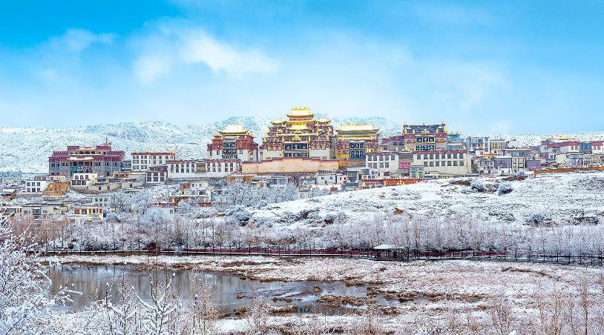

****นำท่านเดินทางสู่ **เมืองโบราณแชงกรีล่า (เมืองโบราณจงเตี้ยน)** เป็นชุมชนเก่าของชาวทิเบต ชาวบ้านเรียกเกลทัง มีทางตัดกันเป็นตารางหมากรุก มีประตูเมืองเก่า ถนนปูด้วยอิฐเขียวบ้านเรือนสร้างจากหินไข่ห่านมีหลังคาสีเทาเข้มมีบรรยากาศที่เรียบง่ายแบบโบราณแต่งดงาม เต็มไปด้วยร้านอาหาร ร้านกาแฟ ร้านของที่ระลึก

**รับประทานอาหารค่ำ ณ ภัตตาคาร (5)**

**ที่พัก SHU JIN MUYUN HOTEL หรือเทียบเท่าระดับ 4 ดาว มาตรฐานประเทศจีน**

**วัดลามะซงจ้านหลิน (รวมรถอุทยาน) - เมืองลี่เจียง – สระมังกรดำ –**

**เมืองโบราณลี่เจียง**



**รับประทานอาหารเช้า ณ โรงแรม (6)**

นำท่านเดินทางสู่ **วัดลามะซงจ้านหลิน *(รวมรถอุทยาน)*** เป็นวัดลามะที่ใหญ่ที่สุดของมณฑล

ยูนนานทางภาคตะวันตกเฉียงใต้ของจีน ถูกสร้างขึ้นในปีค.ศ.1679 อยู่ห่างจากตัวเมืองแชงกรีล่า5 กิโลเมตร องค์ดาไลลามะที่ห้าของทิเบตเป็นผู้เลือกสถานที่สร้างวัดแห่งนี้หลังกราบทูลจักรพรรดิ คังซีแห่งราชวงศ์ชิง และพระองค์ได้พระราชทานนามว่า “กุยฮว่าซื่อ” เป็นวัดนิกายลามะแบบทิเบตที่ใหญ่ที่สุดในมณฑลยูนนาน อายุเก่าแก่กว่า 300 ปี และในยามเทศกาล ชาวทิเบตที่นี่ยังคงรักษาประเพณีที่จะจัดขึ้นตามวัดสำคัญๆ เหล่านี้ ด้วยการเต้นระบำหน้ากากและเป่าแตรงอน

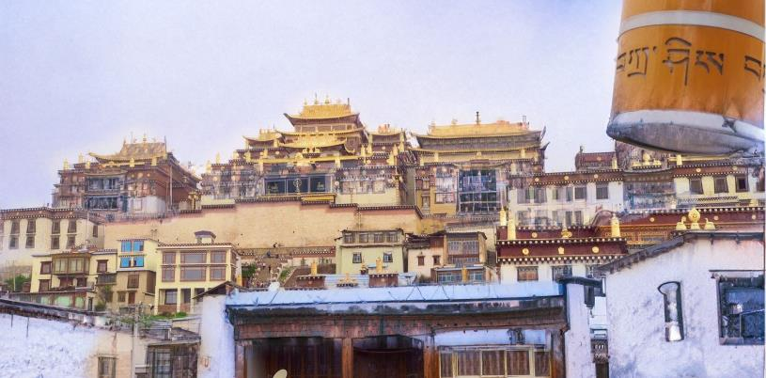

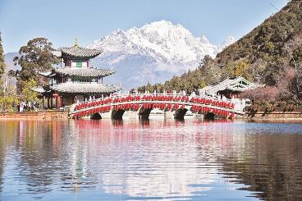จากนั้นออกเดินทางสู่ **เมืองลี่เจียง** นำท่านชม **สระน้ำมังกรดำ** หรือที่รู้จักกันว่า สวนยู้วฉวน (Yuquan) ตั้งอยู่ในตัวเมืองลี่เจียง ห่างจากตัวเมืองเก่าลี่เจียงไปทางทิศเหนือประมาณ 1 กิโลเมตร มีพื้นที่ประมาณ 11,390 ตารางเมตร สระน้ำมังกรดำมีตำนานเล่าขานกันว่า ในอดีตมีมังกรดำอาศัยอยู่ในสระน้ำแห่งนี้ ผู้คนในท้องถิ่นเชื่อว่ามังกรดำเป็นเทพเจ้าแห่งน้ำ คอยปกปักษ์รักษาเมืองลี่เจียงจากภัยพิบัติธรรมชาติ ในปัจจุบัน สระน้ำมังกรดำยังคงเป็นสถานที่ศักดิ์สิทธิ์สำหรับชาวท้องถิ่น ผู้คนมักมาสักการะบูชามังกรดำเพื่อขอพรให้ชีวิตมีความสุขสงบ นอกจากนี้ภายในสวนยังมีสถาปัตยกรรมต่างๆ ที่ผสมผสานวัฒนธรรมของชาวฮั่น ทิเบต และนาซี ไว้ด้วยกัน



**รับประทานอาหารกลางวัน ณ ภัตตาคาร (7)**

นำท่านเดินทางสู่ **เมืองโบราณลี่เจียง** มีอายุกว่า 800 ปี เป็นเมืองที่เป็นที่ตั้งรกรากของชาวหน่าซี หรือ น่าซี มาตั้งแต่สมัยโบราณ เมืองนี้ยังได้รับการขนานนามว่า “เวนิสแห่งตะวันออก” และเป็นเมืองมรดกโลกอีกด้วย และยังคงรักษาความงามในอดีตไว้ได้เป็นอย่างดี มีทางเดินที่ปูด้วยหินอัดแน่น อาคารไม้แบบจีนโบราณ ลำธารที่ไหลผ่านเกือบทุกหลังคาเรือน สะพานโค้งหินเก่าแก่ ต้นหลิวริมลำธารที่กิ่งใบลู่ไหวไปตามสายลม ถนนแต่ละสายในเขตเมืองเก่าจะมาบรรจบกันที่ตลาดสี่เหลี่ยม

“ซื่อฟางเจีย” ศูนย์กลางการซื้อขายสินค้า

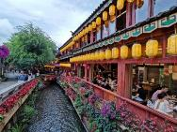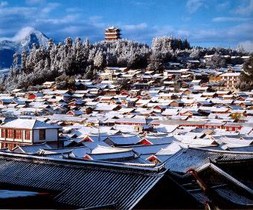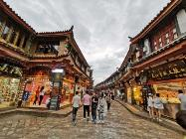

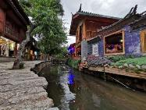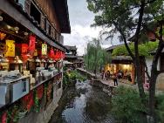



**รับประทานอาหารค่ำ ณ ภัตตาคาร สุกี้ปลาแซลม่อน (8)**

**ที่พัก LUCKY DRAGON HOTEL หรือเทียบเท่าระดับ 4 ดาว มาตรฐานประเทศจีน**

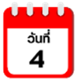

**อุทยานภูเขาหิมะมังกรหยก (รวมกระเช้าไป-กลับ) – ชมการแสดงความประทับใจแห่งลี่เจียง – หุบเขาพระจันทร์สีน้ำเงิน (รวมรถราง) - อุทยานน้ำหยก**



**รับประทานอาหารเช้า ณ โรงแรม (9)**

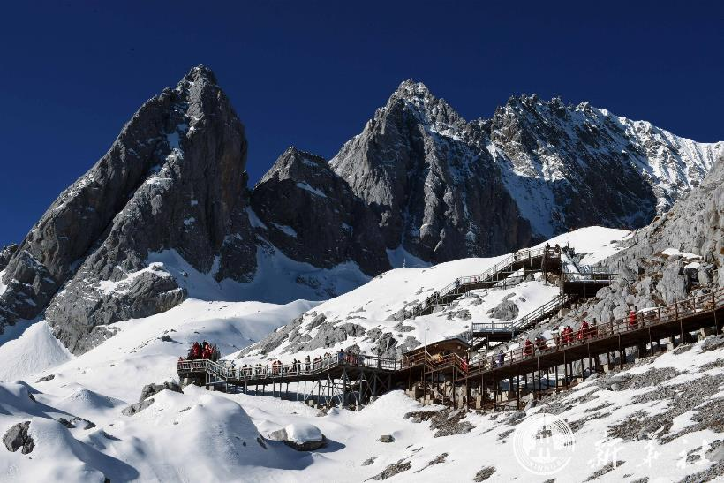นำท่านเดินทางสู่ **ภูเขาหิมะมังกรหยก** เป็นเทือกเขาขนาดเล็กที่อยู่ใกล้กับเมืองลี่เจียง ในมณฑลยูนนาน ทางตะวันตกเฉียงใต้ของสาธารณรัฐประชาชนจีน ยอดเขาที่สูงที่สุดมีชื่อว่า “ช่านจึโต่ว” ซึ่งมี หิมะปกคลุมอยู่ตลอดทั้งปี ขึ้นสู่จุดชมวิว **โดยกระเช้าไฟฟ้า *(กระเช้าใหญ่ไป-กลับ)*** มีความสูงระดับ 4,506 เมตร ตลอดสองข้างทางที่ขึ้นยอดเขา ให้ท่านได้ชมวิวทิวทัศน์และธรรมชาติจุดที่สวยงามที่สุดและความหนาวเย็นของธรรมชาติ ภูเขาหิมะมังกรหยก มีเทือกเขาทั้งหมด 13 ลูกโดยยอดเขาที่สูงที่สุดนั้นสูงถึง 5,596 เมตร เหนือระดับน้ำทะเล จึงมีหิมะปกคลุมตลอดปี (หากในกรณีที่มีการประกาศปิดให้บริการกระเช้าไฟฟ้าเนื่องจาก อาทิเช่น สภาพอากาศ การปิดบำรุงซ่อมแซม การจำกัดคนขึ้น ทางบริษัทขอสงวนสิทธิ์ในการปรับโปรแกรมเป็นขึ้นกระเช้าหยุนซันผิงแทน)

นำท่านชมการแสดง “**ความประทับใจแห่งลี่เจียง**”  **Impressions Lijiang** เป็นการแสดงโชว์สุดอลังการ ที่มีผู้กำกับคนดังอย่าง จางอี้โหม่ว เป็นผู้กำกับโชว์ซึ่งจะเป็นโชว์กลางแจ้งที่มีท้องฟ้าและภูเขาหิมะเป็นฉากหลังที่อลังการและสวยงาม การแสดงนี้จะเป็นการสะท้อนเรื่องราวที่เกี่ยวโยงกับภูเขาหิมะมังกรหยกอันศักดิ์สิทธิ์ และประเพณีของชนกลุ่มน้อยของเมืองลี่เจียง ใช้ทีมนักแสดง ชาวพื้นเมืองชนกลุ่มน้อยกว่า 500 คน มาโชว์ร้อง เต้น พร้อมการแต่งกายที่สวยสดงดงาม และเนื้อหาของการแสดง จะเป็นการเล่าเรื่องราว ให้ได้รับรู้ถึงวิถีชีวิต ความเป็นอยู่ ของชนเผ่าต่างๆ ในเมืองลี่เจียง ถือเป็นอีกหนึ่งไฮไลท์ห้ามพลาดในการมาเที่ยวที่ภูเขาหิมะมังกรหยกแห่งนี้

**ในกรณีที่มีการประกาศปิดให้บริการชมโชว์จางอี้โหม่ว อันเนื่องมาจาก สภาพแวดล้อม สภาพอากาศ หรือในช่วงเดือนธันวาคม ของทุกปีจะมีการปิดบำรุงซ่อมแซม ทางบริษัทขอสงวนสิทธิ์ในการปรับเปลี่ยนโปรแกรมโดยไม่แจ้งให้ทราบล่วงหน้า**

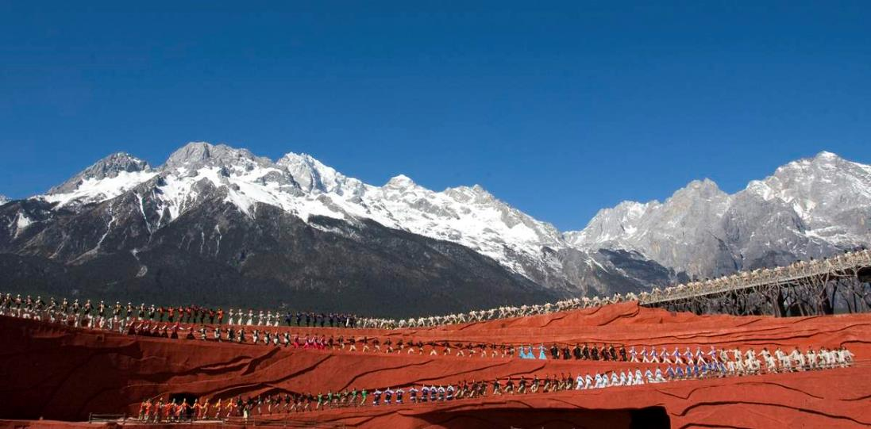



**รับประทานอาหารกลางวัน ณ ภัตตาคาร (10)**

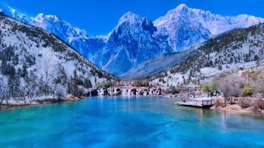นำท่านเดินทางสู่ **หุบเขาพระจันทร์สีน้ำเงิน** ตั้งอยู่เชิงเขาทิศตะวันออกของภูเขาหิมะมังกรหยกเป็นที่รู้จักกันทั่วไปในชื่อ “ไป๋ซุยเหอ” ระดับความสูงกว่าน้ำทะเลถึง 4,000 เมตร น้ำในทะเลสาบแห่งนี้มาจากการละลายของหิมะบนภูเขาหิมะไหลมารวมกัน ทำให้น้ำบริเวณนี้เป็นสีฟ้าเทอร์ควอยซ์ ซึ่งน้ำในทะเลสาบจะมีความเย็นเฉียบตลอดทั้งปี หุบเขาเป็นรูปพระจันทร์เสี้ยว เมื่อมองจากระยะไกลดูเหมือนดวงจันทร์สีน้ำเงินฝังอยู่ที่ตีนเขาหิมะมังกรหยก จึงเรียกว่า “หุบเขาพระจันทร์สีน้ำเงิน” ความยาวของทะเลสาบยาวประมาณ 3 กิโลเมตร ***(รวมรถราง)***

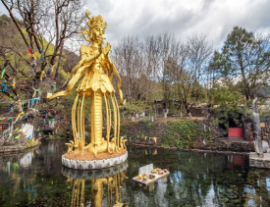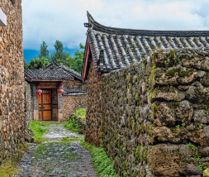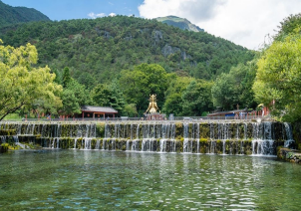

นำท่านเดินทางสู่ **อุทยานน้ำหยก** เป็นหมู่บ้านเล็กๆ ในเมืองลี่เจียงตั้งห่างจากเขตเมืองเก่า 15 กิโลเมตร อุทยานน้ำหยกเป็นศูนย์กลางของลัทธิตงปา (Dongba) ลัทธิตามคติความเชื่อของชาวน่าซีโดยที่นี่เป็นสถานที่ในการแสดงอัตลักษณ์ด้านวัฒนธรรมและวรรณกรรมของชาวน่าซีโดยมีการออกแบบหมู่บ้านให้กลมกลืนไปกับแหล่งน้ำที่ละลายลงจากภูเขาหิมะมังกรหยกและไหลผ่านระยะทางราว 2,400 เมตร ภายในอุทยานมีวัดลามะเก่าแก่รูปปั้นเทวรูปศักดิ์สิทธิ์และบ่อน้ำศักดิ์สิทธิ์ตามความเชื่อของชาวน่าซี



**รับประทานอาหารค่ำ ณ ภัตตาคาร (11)**

**ที่พัก LUCKY DRAGON HOTEL หรือเทียบเท่าระดับ 4 ดาว มาตรฐานประเทศจีน**



**ลี่เจียง - รถไฟความเร็วสูง – คุนหมิง – ตำหนักทองจินเตี้ยน - สวนน้ำตกคุนหมิง - ถนนคนเดินหนานผิงเจีย**



**รับประทานอาหารเช้า ณ โรงแรม (12)**

นำท่าน **นั่งรถไฟความเร็วสูง** กลับสู่ คุนหมิง

ให้ท่านนำสัมภาระสิ่งของสำคัญติดตัวท่านขึ้นรถไฟ

บริการเสริมพิเศษ!!! กระเป๋าเดินทางใบใหญ่ จะมีรถขนสัมภาระให้ท่านต่างหากไม่ต้องลากกระเป๋าขึ้นรถไฟเอง

หมายเหตุ : ขบวนรถไฟอาจมีการเปลี่ยนแปลงขบวนเวลา

ขอสงวนสิทธิ์จัดขบวนและเวลาตามความเหมาะสม หรือเปลี่ยนเที่ยวรถไฟโดยไม่ต้องแจ้งให้ทราบล่วงหน้า

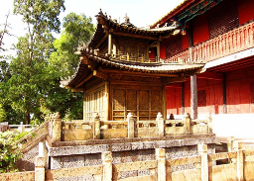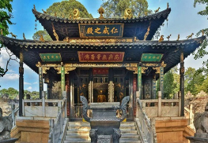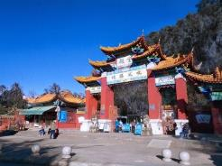

นำท่านเดินทางสู่ **ตำหนักทองจินเตี้ยน** ตำหนักทองจินเตี้ยนตั้งอยู่บนภูเขา หมิงฟ่งซาน ด้านทิศตะวันออกของเมืองคุนหมิง สร้างโดยแม่ทัพในสมัยราชวงศ์หมิง อดีตเคยเป็นที่พักของอู๋ซันกุ้ยขุนศึกผู้ขายชาติ และนางงามเฉินหยวนหยวน ตำหนักหลังนี้มีความสูง 6.7 เมตร กว้าง 6.2 เมตร และเป็นตำหนักเพียงแห่งเดียวที่มีฝาผนัง และหลังคาที่สร้างด้วยทองเหลืองที่มีน้ำหนักถึง 380 ตัน นับว่าเป็นสิ่งปลูกสร้างทองเหลืองที่ใหญ่สุดของจีน จึงนับว่าที่นี่คือ วิหารทองเหลืองที่ใหญ่ที่สุดของจีน



**รับประทานอาหารกลางวัน ณ ภัตตาคาร (13)**

จากนั้นนำท่านเที่ยวชม **สวนน้ำตกคุนหมิง** สวนสาธารณะขนาดใหญ่ที่ใช้เวลาสร้างมากกว่า 3 ปี ภายในประกอบไปด้วยน้ำตก ซึ่งเป็นน้ำตกขนาดใหญ่ที่สร้างขึ้นด้วยฝีมือมนุษย์ มีขนาดความกว้างกว่า 400 เมตร และสูงถึง 12.5 เมตร ถือว่าเป็นน้ำตกที่ถูกสร้างจากฝีมือมนุษย์ที่ยาวติดอันดับเอเชีย ถือเป็นแลนด์มาร์คอีกแห่งหนึ่งของเมืองคุนหมิง

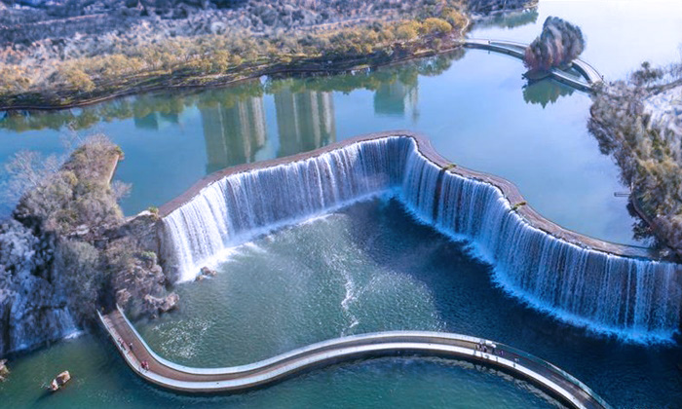

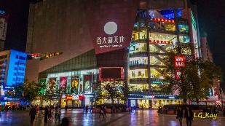นำท่านเดินทางสู่ **ถนนคนเดินหนานผิงเจีย หรือ ถนนคนเดินจินปี้ลู่** เป็นถนนที่เก่าแก่ที่สุดในเมืองคุนหมิง อยู่ใจกลางเมืองคุนหมิง ตอนกลางของถนนมีซุ้มประตูม้าทองและซุ้มประตูไก่มรกต ให้ท่านอิสระช้อปปิ้งสินค้าต่างๆมากมาย ไม่ว่าจะเป็นของที่ระลึก เสื้อผ้า กระเป๋า รองเท้า

ทั้งแบรนด์จีนและต่างประเทศ



**รับประทานอาหารค่ำ ณ ภัตตาคาร เมนูพิเศษสุกี้เห็ด (14)**

**ที่พัก LONGWAY HOTEL หรือเทียบเท่าระดับ 4 ดาว มาตรฐานประเทศจีน**

**วัดหยวนทง - สนามบินนานาชาติคุนหมิงฉางสุ่ย (FD583 KMG-DMK 12.30-14.45) สนามบินดอนเมือง**



**รับประทานอาหารเช้า ณ โรงแรม (15)**

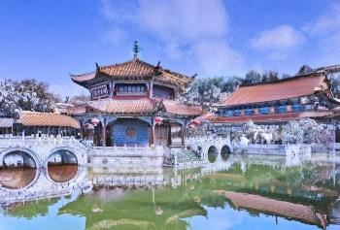จากนั้นนำท่านเดินทางสู่ **วัดหยวนทง** เป็นวัดที่ใหญ่และเก่าแก่ที่สุดในเมืองคุนหมิง มีอายุกว่า 1,200 ปี เป็นศูนย์กลางของพระพุทธศาสนา ถึง 3 นิกาย ตั้งอยู่ในตำแหน่งอำนาจของเมืองคุนหมิง ภายในวัดจะมีศาลาแปดเหลี่ยม ตั้งอยู่กลางสระน้ำ ภายในประดิษฐานองค์เจ้าแม่กวนอิมพันมือ ชาวจีนส่วนใหญ่นิยมมาขอลูก ขอเรื่องสุขภาพ และความรัก นอกจากนั้นทางด้านหลังศาลาแปดเหลี่ยมยังเป็นที่ประดิษฐานองค์พระพุทธชินราชจำลอง ซึ่งพลเอกเกรียงศักดิ์ ชมะนันทน์นายกรัฐมนตรีคนที่ 15 ของไทยให้อัญเชิญ

ไปประดิษฐานไว้ ณ ที่วัดหยวนทงแห่งนี้อีกด้วยสมควรแก่เวลานำท่านเดินทางสู่สนามบิน

**12.30 น.** เดินทางกลับสู่กรุงเทพฯ โดย **สายการบินแอร์เอเชีย AIR ASIA (FD)**

เที่ยวบินที่ **FD583** ใช้เวลาในการเดินทางประมาณ 1.50 ชั่วโมง

**13.50 น.** คณะเดินทางถึง **สนามบินดอนเมือง กรุงเทพฯ** โดยสวัสดิภาพ และความประทับใจ...

**☻☻☻☻☻☻☻☻☻☻☻☻☻☻☻☻**

**สำหรับลูกค้าท่านที่ไม่ต้องการใช้ตั๋วเครื่องบิน (JOIN LAND)  
หักออกจากราคาทัวร์ 4,500.-/ท่าน**



